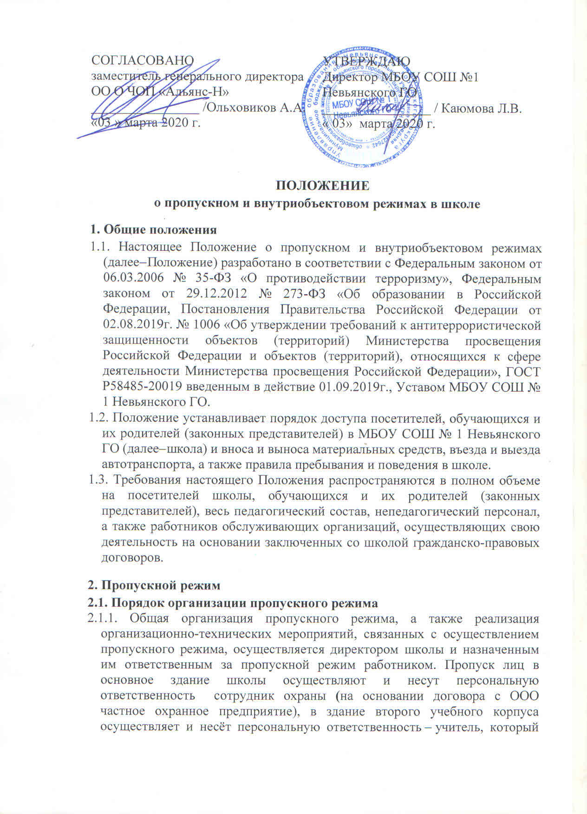

сопровождает учащихся на занятия: уроки, консультации, внеурочную деятельность.

2.1.2. Для обеспечения пропускного режима пропуск посетителей осуществляется только через вахту школы.
Запасные выходы открываются только с разрешения директора (исполняющего обязанности директора) и его заместителя по административно-хозяйственной части, а в их отсутствие – с разрешения дежурного администратора и ответственного за пропускной режим. На период открытия запасного выхода контроль осуществляет лицо, его открывающее.

2.1.3. В случае возникновения конфликтных ситуаций, связанных с пропуском посетителей в здание или на территорию школы, сотрудники школы действуют в соответствии с настоящим Положением с обязательным уведомлением дежурного администратора и директора школы.
2.1.4. Порядок заказа, оформления и выдачи пропусков для посетителей и проезда автотранспорта утверждается локальным актом школы.

2.2. Порядок пропуска обучающихся, работников школы и посетителей

2.2.1. Пропускной режим обучающихся.
2.2.1.1. Обучающиеся допускаются в здание (основной и второй учебные корпуса) школы в установленное распорядком дня время.
Массовый пропуск обучающихся в здание школы осуществляется до начала занятий, после их окончания, а на переменах – по согласованию с дежурным администратором. В период занятий обучающиеся допускаются в основное здание школы и выходят из нее только с разрешения классного руководителя, директора школы или дежурного администратора. В период занятий обучающиеся допускаются во второй учебный корпус школы и выходят из него только с разрешения учителя, ведущего занятие или урок, директора школы или дежурного администратора. Запрещено заходить на территорию школы и выходить с территории школы через ворота школьного двора без особого распоряжения директора школы или ответственного за пропускной режим.

2.2.1.2. Обучающиеся секций и других организованных групп для проведения занятий допускаются в здания школы по спискам, заверенным руководителями секции (кружка, курса и т.д.).

2.2.1.3. Посещение кинотеатров, музеев, выставочных залов, библиотек и т. д. за пределами школы проводится в соответствии с планом работы воспитания и социализации с письменного разрешения родителей (лиц, их заменяющих) на основании приказа директора школы. Выход обучающихся осуществляется только в сопровождении педагогов.
2.2.1.4. Во время каникул обучающиеся допускаются в школу согласно плану мероприятий на каникулах, утвержденному директором школы.
2.2.2. Пропускной режим работников школы.

2.2.2.1. Работники школы допускаются в здание по списку, утвержденному директором школы, согласно штатному расписанию (по электронным пропускам).
2.2.2.2. В нерабочее время и выходные дни допускаются в школу директор, его заместители и ответственный за пропускной режим. Работники, которым по роду работы необходимо быть в школе в нерабочее время, выходные дни, допускаются с разрешения директора школы или его заместителей.
2.2.2.3. Пропуск представителей обслуживающих организаций, в том числе в ночное время, в выходные и праздничные дни, осуществляется по утвержденным директором школы спискам.

2.2.3. Пропускной режим посетителей и родителей (законных представителей).

2.2.3.1. Посетители и родители (законные представители) обучающихся могут быть допущены в школу при предъявлении документа, удостоверяющего личность, и сообщения, к кому они направляются. Регистрация посетителей и родителей обучающихся в журнале учета посетителей при допуске в здание школы по документу, удостоверяющему личность, обязательна.

2.2.3.2. Пропуск родителей (законных представителей) для разрешения личных вопросов осуществляется по понедельникам с 15:00 часов до 17:00 часов и по четвергам с 16.00 до 19.00 (по предварительной записи). Проход родителей к администрации школы возможен по предварительной договоренности с самой администрацией, о чем сотрудники охраны должны быть проинформированы заранее.

Незапланированный проход допустим только с разрешения ответственного за пропускной режим или директора школы и осуществляется после уроков, а в экстренных случаях – до уроков и во время перемен.

2.2.3.3. Посетитель после записи его данных в журнале регистрации посетителей перемещается по территории школы в сопровождении дежурного администратора или педагогического работника, к которому прибыл посетитель. Одновременно в школе могут находиться не более 10 посетителей (за исключением случаев, установленных в п. 2.2.3.4 настоящего Положения). Остальные посетители ждут своей очереди рядом с вахтой.
2.2.3.4. При проведении массовых мероприятий, родительских собраний, семинаров
- других мероприятий посетители и родители (законные представители) допускаются в здание школы при предъявлении документа, удостоверяющего личность, по спискам посетителей, заверенным классным руководителем.

2.2.3.5. При большом потоке посетителей (обучающихся, родителей, других посетителей) в период начала и окончания занятий приоритет прохода предоставляется обучающимся. Родители и другие посетители пропускаются после того, как осуществлен проход обучающихся.
2.2.3.6. Пропуск инвалидов (включая инвалидов, использующих кресла-коляски и собак-проводников) осуществляется в соответствии со статьей 15 Федерального закона от 24.11.1995 № 181-ФЗ «О социальной защите инвалидов в Российской Федерации». Проход инвалидов обеспечивается ответственным сотрудником школы и в его сопровождении.

Пропуск собак-проводников осуществляется при наличии документа, подтверждающего ее специальное обучение и выданного по установленной форме.
2.2.4. Пропускной режим сотрудников ремонтно-строительных организаций.

2.2.4.1. Рабочие и специалисты ремонтно-строительных организаций пропускаются в помещения школы сотрудником охраны по распоряжению директора или заместителя директора по административно-хозяйственной части на основании заявок и согласованных списков.

2.2.4.2. Производство работ осуществляется под контролем специально назначенного приказом директора представителя школы.
2.2.4.3. В случае аварии (повреждения) электросети, канализации, водопровода или отопительной системы и выполнения других срочных работ в ночное время, выходные и нерабочие праздничные дни пропуск работников аварийных служб, прибывших по вызову, осуществляется беспрепятственно в сопровождении работника школы или сотрудника охраны.

2.2.5. Пропускной режим сотрудников вышестоящих организаций и проверяющих лиц.
2.2.5.1. Лица, не связанные с образовательной деятельностью, посещающие школу по служебной необходимости, пропускаются при предъявлении документа, удостоверяющего личность, с записью в журнале учета посетителей.

2.2.5.2. В соответствии с действующим законодательством отдельные категории лиц пользуются правом беспрепятственного прохода на территорию и в здания образовательного учреждения при предъявлении ими служебного удостоверения. К ним относятся работники прокуратуры, полиции, МВД, ФСБ и МЧС.
Об их приходе сотрудник школы немедленно докладывает дежурному администратору, заместителям директора или директору школы.
2.2.5.3. Допуск проверяющих лиц осуществляется после предоставления распоряжения о проверке, документов, удостоверяющих личность, с записью в журнале учета посетителей. Посетитель после записи его данных в журнале перемещается по территории школы в сопровождении директора школы, заместителя директора или дежурного администратора.

2.2.6. Пропускной режим для представителей средств массовой информации и иных лиц.
2.2.6.1. Допуск в школу представителей средств массовой информации, а также внос в здание радио-, теле-, кино-, фото-, звукозаписывающей и усилительной аппаратуры допускается с разрешения директора школы.
2.2.6.2. Допуск в школу лиц, осуществляющих коммерческие и некоммерческие операции (презентации, распространение методических материалов, фотографирование и т. п.), осуществляется по распоряжению директора школы или его заместителей.
2.3. Порядок допуска транспортных средств

2.3.1. Въезд (выезд) автотранспортных средств на территорию школы осуществляется строго по приказу директора школы.

По устным распоряжениям, а также запискам въезд (выезд) транспортных средств на территорию школы запрещен.
2.3.2. Въезд автотранспорта, доставляющего и вывозящего груз, допускается по согласованию с заместителем директора по АХЧ. При погрузке-выгрузке материальных ценностей обязательно присутствие ответственного за получение/выдачу груза работника.

2.3.3. При обнаружении признаков неправомерного въезда на территорию школы или попытке выезда с его территории (несоответствие документов на транспортное средство, несоответствие груза накладной или пропуску) к транспортному средству могут быть применены меры по ограничению движения автотранспорта до выяснения конкретных обстоятельств.
2.3.4. Въезд/выезд транспортных средств, обеспечивающих повседневную деятельность школы, осуществляется в рабочее время.

Выезд транспортных средств с территории школы в нерабочее время (ночное время с 22:00 до 07:00, выходные и праздничные дни) разрешается по путевому листу (с указанием даты и времени работы) или в случае экстренной необходимости – личному распоряжению директора школы.
2.3.5. Въезд на территорию школы мусороуборочного, снегоуборочного, грузового автотранспорта, доставляющего продукты, мебель, оргтехнику, канцелярские товары и др. на основании заключенных со школой гражданско-правовых договоров, осуществляется при предъявлении водителем путевого листа и сопроводительных документов (товарно-транспортных накладных) либо на основании списков, заверенных директором школы.

2.3.6. Въезд/выезд транспортных средств, обеспечивающих строительные работы, осуществляется по представленным спискам, согласованным с ответственным по безопасности. В случае экстренной необходимости допуск указанных транспортных средств осуществляется по личному распоряжению директора школы.
2.3.7. Встречу транспортных средств сторонних организаций, их сопровождение до места, определенного в заявке, и обратно, а также контроль за транспортным средством в процессе работы обеспечивают работники школы, по инициативе которых прибыл автотранспорт.
2.3.8. Транспортные средства специального назначения (пожарные машины, автомобили скорой помощи, правоохранительных органов и др.) при аварийных ситуациях, стихийных бедствиях, пожарах и других чрезвычайных ситуациях на территорию школы пропускаются беспрепятственно.
2.3.9. Транспортные средства МВД, ФСБ, МЧС и других государственных надзорных органов могут въезжать в любое время суток беспрепятственно. О факте их прибытия сотрудник вахты немедленно докладывает директору школы
2.3.10. Въезд личного автомобильного транспорта работников на территорию школы осуществляется по приказу директора школы.
2.3.11. Стоянка личного автомобильного транспорта работников разрешена только по спискам, утвержденным директором школы.
2.3.12. На всей территории школы максимально допустимая скорость не должна превышать 5 км/ч.
2.3.13. Приказом директора школы допуск транспортных средств на территорию школы при необходимости может ограничиваться либо прекращаться в целях усиления мер безопасности.
2.4. Порядок перемещения материальных ценностей и грузов

2.4.1. Вынос/вывоз, внос/ввоз грузов, материальных ценностей и иного имущества (офисная мебель, производственное оборудование, техника и др.) осуществляется материально ответственными лицами независимо от того, временно или безвозвратно выносятся ценности.

При выносе/вывозе, вносе/ввозе с территории школы инструмента или оборудования
- большим количеством наименований к материальному пропуску прикладывается перечень всего инструмента и оборудования, заверенный теми же лицами, что и основной документ.

2.4.2. Ручную кладь посетителей сотрудник охраны проверяет с их добровольного согласия. В случае отказа вызывается дежурный администратор или директор школы, посетителю предлагается подождать их у входа.

При отказе предъявить содержимое ручной клади дежурному администратору или директору школы посетитель не допускается в школу. В случае если посетитель, не предъявивший к осмотру ручную кладь, отказывается покинуть школу, дежурный администратор или директор школы вызывают наряд полиции, применяя средство тревожной сигнализации.

2.4.3. Крупногабаритные предметы, ящики, коробки проносятся в здание школы после проведенного их досмотра, исключающего пронос запрещенных предметов в здание школы (холодное и огнестрельное оружие, наркотики и т. п.).

2.4.4. Решение о выносе учебного оборудования, инвентаря и материалов для проведения занятий принимается заместителем директора по учебно-воспитательной работе (в его отсутствие лицом, назначенным директором школы) на основании предварительно оформленной служебной записки от учителя.
2.4.5. Работники административно- хозяйственной части школы, осуществляющие обслуживание и текущий ремонт, имеют право на вынос/внос инструментов, приборов, расходных материалов без специального разрешения.

2.4.6. Вынос/вывоз, внос/ввоз материальных ценностей и грузов по устным распоряжениям или по недооформленным документам из школы/в школу строго запрещен.

2.4.7. Юбилейные подарки выносятся с территории школы по служебным запискам, заверенным подписями ответственного за пропускной режим и материально ответственного лица.

2.4.8. Материальные ценности сторонних предприятий и обслуживающих организаций выносятся/вывозятся, вносятся/ввозятся из школы/в школу по заявкам от руководителей данных организаций, скрепленных их подписью и печатью, по согласованию с ответственным за пропускной режим и завизированным директором школы.

2.4.9. Пакеты, бандероли, корреспонденция, поступающие почтовой связью, через службы курьерской доставки и т. д., принимаются в приемной школы и регистрируются в специальном журнале. О любых неожиданных доставках сообщается адресату или работникам администрации школы. В других случаях прием почтовых (грузовых) отправлений на хранение и дальнейшую передачу запрещается.
- Внутриобъектовый режим

3.1. Порядок организации внутриобъектового режима
3.1.1. В целях организации образовательной деятельности и контроля за ней, а также соблюдения внутреннего режима в школе из числа заместителей директора школы и педагогов назначается дежурный администратор по школе и дежурный учитель.

Обход и осмотр территории и помещений школы осуществляет сотрудник охраны При осмотре сотрудник охраны должен обращать особое внимание на предмет закрытия окон, выключенного освещения в учебных классах, отсутствия протечек воды в туалетах, включенного электроосвещения, а также отсутствия подозрительных предметов. Убеждается в отсутствии людей в здании. Результаты осмотров заносятся в журнал обхода.
3.1.2. В соответствии с Правилами внутреннего распорядка находиться в здании и на территории школы разрешено по будням и учебным дням следующим категориям:
– обучающимся с 07:00 до 20:00 в соответствии со своей сменой и временем работы кружков, секций;
– педагогическим работникам и прочему персоналу школы с 07:00 до 21:00;

– работникам столовой с 06:00 до 18:00;

– посетителям с 07:40 до 17:00.

Круглосуточно в школе могут находиться директор школы, его заместители, а также другие лица по решению руководства.
3.1.3. В целях обеспечения пожарной безопасности обучающиеся, сотрудники, посетители обязаны неукоснительно соблюдать требования Инструкции о мерах пожарной безопасности.
3.1.4. В целях обеспечения общественной безопасности, предупреждения возможных противоправных действий работники школы, обучающиеся, родители и посетители обязаны подчиняться требованиям сотрудника школы, действия которого находятся в согласии с настоящим Положением и инструкцией сторожа(вахтера).

3.2. Порядок внутриобъектового режима в помещениях школы

3.2.1. Порядок внутриобъектового режима основных помещений
3.2.1.1. По окончании рабочего дня все помещения проверяются на соответствие требованиям пожарной безопасности и закрываются ответственными работниками.
3.2.1.2. Ключи от помещений выдаются (принимаются) в специально отведенном и оборудованном для хранения ключей месте. Дубликаты ключей от всех помещений хранятся у заместителя директора по АХЧ. Выдача и прием ключей осуществляется сотрудником охраны и /или работником школы (гардеробщиком) с отметкой в журнале приема и сдачи помещений.
3.2.1.3. В случае несдачи ключей охрана закрывает комнату дубликатом ключей, о чем делается запись в журнале приема и сдачи помещений.
3.2.1.4. Ключи от запасных выходов (входов), чердачных, подвальных помещений хранятся на вахте, выдаются под подпись в журнале приема и выдачи ключей по спискам, согласованным с работником, ответственным за безопасность.
3.2.2. Порядок внутриобъектового режима специальных помещений
3.2.2.1. С целью обеспечения внутриобъектового режима ответственным работником:
– определяется список специальных помещений (компьютерный класс, лаборантские, библиотека, архив, склады, подсобные помещения и др.);
– устанавливается порядок охраны и доступа в специальные помещения (по согласованию с работниками, в ведении которых находятся указанные помещения).
3.2.2.2. Защита специальных помещений должна производиться в соответствии с техническим регламентом по пожарной безопасности.
3.2.2.3. Ключи от специальных помещений должны храниться у работников школы,

- обязанности которых входит их хранение, в специально отведенном и оборудованном для хранения ключей месте.
3.2.2.4. Вскрытие специальных помещений при чрезвычайных ситуациях в нерабочее время осуществляется в присутствии представителя администрации школы с составлением акта о вскрытии (далее – акт) в произвольной форме.

3.2.2.5. В акте необходимо указать:

– фамилии, имена, отчества должностных лиц, принимавших участие во вскрытии специального помещения;
– причины вскрытия помещения;

– дату и время вскрытия помещения;

– кто был допущен (должность и фамилия) в специальное помещение;

– как осуществлялась охрана вскрытого помещения в этот период;

– какое имущество, в каком количестве, куда эвакуировано из вскрытого помещения и как осуществлялась его охрана;
– кто из должностных лиц и когда был информирован по указанному факту происшествия.
Акт подписывается должностными лицами, вскрывшими специальное помещение. Вскрытие сейфов с секретными документами осуществляется работниками, отвечающими за их сохранность.

3.3. Порядок внутриобъектового режима в условиях чрезвычайных ситуаций

3.3.1. В периоды чрезвычайных ситуаций, при наличии особой угрозы или при проведении специальных мероприятий усиливается действующая система внутриобъектового режима за счет привлечения дополнительных сил и средств. По решению директора школы доступ или перемещение по территории школы могут быть прекращены или ограничены.
3.3.2. В случае осложнения оперативной обстановки по решению специалиста по безопасности дежурные сотрудник охраны обязан:
– прекратить пропуск работников, обучающихся и посетителей на выход, организовать их размещение в безопасном месте или эвакуацию в безопасное место, при внезапном нападении на школу или возникновении массовых беспорядков;

– прекратить допуск всех лиц в случае обнаружения взрывного устройства или подозрительного предмета на объекте. До прибытия специалистов по обезвреживанию взрывных устройств, аварийно-спасательных служб и взаимодействующих структур

правоохранительной направленности сотрудники охраны обязаны действовать в соответствии с Инструкцией в случае возникновения чрезвычайной ситуации;

– прекратить допуск на объект при возгорании на объекте или разлитии сильнодействующих химических или ядовитых веществ, осуществлять беспрепятственный выход и выезд из школы. До прибытия аварийно-спасательных служб, пожарной охраны МЧС действовать согласно Инструкции о мерах пожарной безопасности и Инструкции сотрудников школы по действиям в случае возникновения чрезвычайной ситуации;
– в случае срабатывания или отказа охранной сигнализации блокировать «сработавший» объект, усилить бдительность, прекратить пропуск посетителей на вход и на выход до выяснения обстановки и причины срабатывания сигнализации.

3.3.3. Выход работников, обучающихся и посетителей в условиях чрезвычайных ситуаций допускается только после нормализации обстановки с разрешения ответственного за безопасность, сотрудников МВД, ФСБ.

- Ответственность

4.1. Работники, виновные в нарушении требований настоящего Положения (попытка пройти на территорию в состоянии алкогольного (наркотического) опьянения, попытка невыполнения законных требований сотрудников школы, уклонение от осмотра, вывоз (вынос) материальных ценностей без документов или по поддельным документам, курение в неустановленных местах, а также нарушение других требований внутреннего трудового распорядка), привлекаются к дисциплинарной ответственности в соответствии с действующим законодательством Российской Федерации, требованиями коллективного договора и Правил внутреннего трудового распорядка.
4.2. Обучающиеся 1 – 11 классов, виновные в нарушении настоящего Положения, могут быть привлечены к дисциплинарной ответственности.
4.3. Лицо, совершившее противоправное посягательство на охраняемое имущество либо нарушающее внутриобъектовый и (или) пропускной режимы, может быть задержано сотрудником школы на месте правонарушения и должно быть незамедлительно передано в орган внутренних дел (полицию).
4.4. Лица, которые не согласны с правомерностью действий работников школы и представителей администрации школы, при задержании, личном осмотре, осмотре вещей, изъятии вещей и документов, а также сотрудники предприятия, по отношению к которым такие действия были применены, имеют право обжаловать эти действия в установленном законом порядке.

